О состоянии аварийности и травматизма на поднадзорных предприятиях
Уральского управления Ростехнадзора
за 12 месяцев 2019г.

Динамика аварийности на поднадзорных предприятиях
Уральского управления Ростехнадзора

Вид надзора | Количество аварий |  | Число пострадавших  во время аварий |  |  |  | Ущерб от аварии,  тыс. руб.
Вид надзора |  |  | всего |  | в т.ч. со смертельным исходом
Вид надзора | 12 мес. 2018 | 12 мес. 2019 | 12 мес. 2018 | 12 мес. 2019 | 12 мес. 2018 | 12 мес. 2019 | 12 мес. 2018 | 12 мес. 2019
Свердловская область
Надзор в горнорудной и нерудной промышленности, на объектах подземного строительства. | 1 |  | 1 |  | 1 |  | 515,785
Надзор за произ-водством, хранени-ем, применением взрывчатых мате-риалов промыш-ленного назначения | 1 |  | 1 |  | 1 |  | нет
Надзор за подъемными сооружениями (лифты) | 1 |  | 1 |  | 1 |  | нет
Надзор за подъемными сооружениями |  | 3 |  | 5 |  | 3 |  | 2 184,648
Челябинская область
Надзор за подъемными сооружениями |  | 3 |  | 1 |  | 0 |  | 1 882,0
Надзор за металлургическими и коксохимическими производствами и объектами |  | 1 |  | 2 |  | 2 |  | 15661
Надзор за объектами газораспределения и газопотребления |  | 1 |  | 0 |  | 0 |  | 210,7
Надзор за объектами нефтехимической и нефтеперерабатывающей промышленности | 1 |  | 0 |  | 0 |  | 11 217
Курганская область
Надзор за объектами газораспределения и газопотребления |  | 1 |  | 1 |  | 0 |  | 2 546
Итого | 4 | 9 | 3 | 9 | 3 | 5 | 11 732,785 | 22484

Динамика производственного травматизма на поднадзорных предприятиях
Уральского управления Ростехнадзора

Виды  надзора | Кол-во несчастных случаев |  |  |  |  |  | Кол-во смертельно пострадавших, чел. |  | Кол-во смертельно пострадавших  в групповых
Виды  надзора | всего |  | из них групповых |  | из них со смертельным исходом
Виды  надзора | 12 мес. 2018 | 12 мес. 2019 | 12 мес. 2018 | 12 мес. 2019 | 12 мес. 2018 | 12 мес. 2019 | 12 мес. 2018 | 12 мес. 2019 | 12 мес. 2018 | 12 мес. 2019
1 | 2 | 3 | 4 | 5 | 6 | 7 | 8 | 9 | 10 | 11
Свердловская область
Надзор в горнорудной и нерудной промышленности, на объектах подземного строительства | 3 | 4 | 1 | 0 | 2 | 4 | 2 | 4 | 1 | 0
Надзор за производством, хранением, применением взрывчатых материалов промышленного назначения | 1 |  |  |  | 1 |  | 1
Надзор за электроустановками потребителей | 4 | 0 | 2 | 0 | 2 | 0 | 2 | 0 | 0 | 0
Надзор за теплогенерирующими установками и тепловыми сетями | 1 | 0 | 1 | 0 | 0 | 0 | 0 | 0 | 0 | 0
Надзор за подъемными сооружениями | 5 | 6 | 1 | 3 | 5 | 5 | 5 | 6 | 1 | 3
Надзор за металлургическими и коксохимическими производствами и объектами | 4 | 4 | 2 | 2 | 3 | 3 | 3 | 3 | 1 | 1
Надзор за электрическими сетями | 1 |  | 0 |  | 1 |  | 1 |  | 0
Челябинская область
Надзор за металлургическими и коксохимическими производствами и объектами | 3 | 4 | 0 | 1 | 3 | 4 | 3 | 5 | 0 | 2
Надзор за подъемными сооружениями | 3 |  | 1 |  | 2 |  | 2 |  | 0
Надзор в горнорудной и нерудной промышленности, на объектах подземного строительства | 5 | 1 | 1 | 0 | 5 | 1 | 5 | 1 | 1 | 0
Курганская область
 | Несчастных случаев за 2018, 2019 нет
Итого: | 30 | 19 | 9 | 6 | 24 | 17 | 24 | 19 | 4 | 6

( В таблице учитываются несчастные случаи со смертельным исходом, групповые и групповые со смертельным исходом)

Утрата ВМ

За 12 месяцев 2019 года, так же как и за 12 месяцев 2018, утрат ВМ не зафиксировано.

Свердловская область

Аварийность

За 12 месяцев 2019 года на предприятиях, поднадзорных Уральскому управлению Ростехнадзора (Свердловская область) произошло 3 аварии, расследование одной проведено Западно-Уральским управлением Федеральной службы по экологическому, технологическо-му и атомному надзору. В сравнении с прошлым 2018 годом – 3 аварии.

Таблица 1
Динамика аварийности на поднадзорных предприятиях

Вид надзора | Количество аварий |  | Число пострадавших  во время аварий |  |  |  | Ущерб от аварии,  тыс. руб
Вид надзора |  |  | всего |  | в т.ч. со смертельным исходом
Вид надзора | 12 мес. 2018 | 12 мес. 2019 | 12 мес. 2018 | 12 мес. 2019 | 12 мес. 2018 | 12 мес. 2019 | 12 мес. 2018 | 12 мес. 2019
Надзор в горнорудной и нерудной промышленности, на объектах подземного строительства. | 1 |  | 1 |  | 1 |  | 515,785
Надзор за производством, хранением, применением взрывчатых материалов промышленного назначения | 1 |  | 1 |  | 1 |  | нет
Надзор за подъемными сооружениями (лифты) | 1 |  | 1 |  | 1 |  | нет
Надзор за подъемными сооружениями |  | 3 |  | 5 |  | 3 |  | 2 184,648
Итого | 3 | 3 | 3 | 5 | 3 | 3 | 515,785 | 2 184,648

27.02.2019 11:20 Надзор за подъемными сооружениями. ООО «Уралдомноремонт-Екатеринбург». Обстоятельства: В ходе строительно-монтажных работ произошло повреждение стрелы автогидроподъемника. Из-за повреждения механизмов выдвижения секций стрелы автогидроподъемника произошло сложение секций с высоты 35 метров до 14 метров. В результате чего, находящийся в люльке подъемника 2 работника получили травмы, несовместимые с жизнью.
Расследование проводило Западно-Уральское управление Ростехнадзора. Авария произошла на территории АО «Уральская Сталь», г. Новотроицк Оренбургской области. Материалы расследования аварии направлены в Уральское управление Ростехнадзора. Материалы расследования группового несчастного случая, происшедшего в результате аварии, в Уральское управление не направлялись.
Причины:
Технические: На основании изучения технической документации, осмотра места аварии, опроса очевидцев и должностных лиц, экспертных заключений, комиссия пришла к выводу, что при втягивании телескопической стрелы автогидроподъемника произошло разрушение одного каната втягивания 3 секции и затягивания его в обводной блок соседнего каната, в следствие чего произошло заклинивание обводного блока и обрыв второго каната втягивания, данные разрушения дали дополнительную нагрузку на канаты выдвижения 3-й секции стрелы. После обрыва канатов выдвижения 3-й секции стрелы произошло падение люльки;
Организационные:
1. Неудовлетворительное осуществление производственного контроля специалистами ООО «Уралдомноремонт-Екатеринбург» за соблюдением требований промышленной безопасности подчиненным персоналом;
2. Нарушение требований промышленной безопасности при организации ремонта подъемного сооружения ООО «ТРАК».
Экономический ущерб: 2 184 648 рублей

23.04.2019 14:00 Надзор за подъемными сооружениями ООО "Вислюкс". Обстоятельства: На стрелу автомобильного крана-манипулятора была установлена люлька кустарного производства. При выполнении работ произошло разрушение крепления люльки и она упала с высоты 7 метров. В люльке находились два человека, которые получили тяжелые травмы.
Причины:
Технические и организационные причины аварии:
1. Разрушение подшипников механизма поворота люльки, из-за не соответствия подъемного сооружения требованиям промышленной безопасности в процессе эксплуатации.
2. Подъемное сооружение не соответствует технологическому процессу, в котором было задействовано.
3. Нарушены требования, изложенные в паспорте и руководстве (инструкции) по эксплуатации ПС, а именно ПС предназначен для роботы с крюком.
4. Не соблюдены требования промышленной безопасности к организациям и
работникам ОПО.
Экономический ущерб: нет

14.12.2019 10:00 Надзор за подъемными сооружениями. ООО «Строительная компания «Марк». Обстоятельства: при проведения работ для запуска башенного крана в эксплуатацию, башенный кран наклонился и упал на землю, в результате чего машинист крана Курников А.В. получил тяжелую травму, которая 26.12.2019 перешла в смертельную.
Расследование данной аварии не закончено.

Травматизм

За 12 месяцев 2019 года на предприятиях Свердловской области, поднадзорных Уральскому управлению Ростехнадзора произошло 14 несчастных случаев:
-8 со смертельным исходом,
-2 групповых со смертельным исходом в результате аварии, в котором 3 человека получили травмы несовместимые с жизнью,
-1 групповой в результате аварии, в котором 2 человека получили тяжелые травмы,
-1 групповой, в котором 2 человека получили травмы тяжелой и легкой степени,
-1 групповой, в котором 2 человека получили травмы смертельной и тяжелой степени,
-1 смертельный случай в результате аварии.
Для сравнения в 2018 году произошло 19 несчастных случаев: 14 со смертельным исходом и 7 групповых несчастный случая, при которых 8 человек получили травмы тяжелой и легкой степени и 3 со смертельным исходом.
По всем случаям смертельного и тяжелого травмирования соответствующими комиссиями проведено расследование их обстоятельств и причин.
Лица, ответственные за допущенные несчастные случаи, привлечены к дисциплинарной ответственности приказами по предприятиям, к административной ответственности по линии Ростехнадзора, а также были направлены на внеочередную аттестацию в Центральную или Территориальную аттестационные комиссии.

Таблица 2

Виды надзора | Кол-во несчастных случаев |  |  |  |  |  | Кол-во смертельно пострадавших, чел.  всего |  | Кол-во смертельно пострадавших в групповых  из них групповых
Виды надзора | всего |  | из них групповых |  | из них со смертельным исходом
Виды надзора | 12 мес. 2018 | 12 мес. 2019 | 12 мес. 2018 | 12 мес. 2019 | 12 мес. 2018 | 12 мес. 2019 | 12 мес. 2018 | 12 мес. 2019 | 12 мес. 2018 | 12 мес. 2019
1 |  | 3 | 4 | 5 | 6 | 7 | 8 | 9 | 10 | 11
Надзор в горнорудной и нерудной промышленности, на объектах подземного строительства | 3 | 4 | 1 | 0 | 2 | 4 | 2 | 4 | 1 | 0
Надзор за производством, хранением, применением взрывчатых материалов промышленного назначения | 1 |  |  |  | 1 |  | 1
Надзор за электроустановками потребителей | 4 | 0 | 2 | 0 | 2 | 0 | 2 | 0 | 0 | 0
Надзор за теплогенерирующими установками и тепловыми сетями | 1 | 0 | 1 | 0 | 0 | 0 | 0 | 0 | 0 | 0
Надзор за подъемными сооружениями | 5 | 6 | 1 | 3 | 5 | 5 | 5 | 6 | 1 | 3
Надзор за металлургическими и коксохимическими производствами и объектами | 4 | 4 | 2 | 2 | 3 | 3 | 3 | 3 | 1 | 1
Надзор за электрическими сетями | 1 |  | 0 |  | 1 |  | 1 |  | 0
Итого: | 19 | 14 | 7 | 5 | 14 | 12 | 14 | 13 | 3 | 4

(В таблице учитываются несчастные случаи со смертельным исходом, групповые и групповые со смертельным исходом)

1. 22.01.2019 Надзор за подъемными сооружениями. АО «Научно-производственная корпорация «Уралвагонзавод». Обстоятельства: при нахождении стропальщика Абрамова Р.И. в месте складирования металлопроката на ОПО А54-00553-0001 произошло смещение пачек, в результате которого Абрамов Р.И. получил тяжелую травму. 27.01.2019 случай перешел в смертельный.
Причины:
Организационные:
1. Нарушение технологического процесса;
2. Неудовлетворительная организация производства работ;
3. Нарушение работниками трудового распорядка и дисциплины труда.

2. 25.01.2019 Надзор в горнорудной и нерудной промышленности, на объектах подземного строительства. ОАО "Высокогорский горно-обогатительный комбинат". Обстоятельства: слесарь-ремонтник участка дробления Высокогорского обогатитель-ного цеха (опасный производственный объект – Цех обогатительный Высокогорской площадки, рег. № А54-00882-0024) Литвилаев А.З. был смертельно травмирован при выполнении ремонтных работ у конвейера 90 участка дробления Высокогорского обогатительного цеха.
Причины:
Организационные:
1 Неудовлетворительная организация производства работ;
2. Недостатки в организации и проведении подготовки работников по охране труда, не проведение проверки знаний по охране труда;
Технические:
3. Конструктивные недостатки и не достаточная надежность машин, механизмов, оборудования выразившаяся в отсутствии ограждений, сблокированных с приводом конвейера на натяжной станции ленточного конвейера № 90.
4. Эксплуатация неисправных машин, механизмов, оборудования (код 003), выразившаяся в том, что на конвейере № 90 не работает звуковой предупредительный сигнал, дублирующая световая сигнализация, в районе натяжного барабана не слышно оповещение громкоговорящей связи с указанием наименования и технологической нумерации запускаемого оборудования.

3. 27.02.2019 В результате аварии. Надзор за подъемными сооружениями. ООО «Уралдомноремонт-Екатеринбург». Обстоятельства: В ходе строительно-монтажных работ произошел несчастный случай с работником организации, выполнявший работы на высоте 35 метров с люльки автогидроподъемника. Из-за обрыва стальных канатов механизмов выдвижения секций стрелы автогидроподъемника, произошло сложение секции стрелы с высоты 35 м до 14 м. В результате чего, находящийся в люльке подъемника электрогазосварщик ООО Спецстроймонтаж Плюснин Ю.С. и главный специалист ООО «Уралдомноремонт-Екатеринбург» Берко С.Л. получили травмы, несовместимые с жизнью. Расследование проводило Западно-Уральское управление Ростехнадзора.
Причины:
Организационные:
1. Эксплуатация неисправных машин, механизмов, оборудования
2. Неудовлетворительный производственный контроль специалистами, ответственными за осуществление производственного контроля при эксплуатации подъемных сооружений за соблюдением требований промышленной безопасности;
3. Нарушение требований промышленной безопасности организацией осуществившей ремонт подъемного сооружения.
4. В нарушении ст. 212 Трудового кодекса РФ работодатель (ООО «Спецстроймонтаж») не обеспечил безопасность работников при эксплуатации зданий, сооружений, оборудования, осуществлении технологических процессов; соответствующие требованиям охраны труда условия труда.
5. ООО «Спецстроймонтаж» нарушены обязательства по договору субподряда № 6/ССМ от 01.01.2018г., а именно: в нарушении: п. 3.3.7 не оформлен наряд-допуск на производства работ на объекте, где производились работы; п. 3.3.8. не назначено лицо ответственное за проведение работ, не обеспечено проведение инструктажей по охране труда.
Технические:
- Эксплуатация неисправных машин, механизмов, оборудования;
-Неудовлетворительный производственный контроль специалистами, ответственными за осуществление производственного контроля при эксплуатации подъемных сооружений за соблюдением требований промышленной безопасности;
- Нарушение требований промышленной безопасности организацией осуществившей ремонт подъемного сооружения.

4. 15.03.2019 Надзор в горнорудной и нерудной промышленности, на объектах подземного строительства. ОАО "Уральский асбестовый горно-обогатительный комбинат". Обстоятельства: 15.03.2019 г. монтер пути управления железнодорожного транспорта Федосеев Евгений Юрьевич, в соответствии с приказом по структурной единице, в связи с погодными условиями (снегоборьба), был выведен в смену с 20 часов 00 минут до 08 часов 00 минут, для расчистки стрелочных переводов на железнодорожной станции «Звезда», расположенной в карьере ОАО «Ураласбест». Работы осуществлялись бригадой из трех человек. Около 22 часов 40 минут монтеры пути Тройнин И.О. и Морилов А.А. двигались по участку железнодорожного пути в сторону тупиковых путей экскаваторов. Федосеев Е.Ю. отстав от них примерно на 100 м. двигался в эту же сторону. В этот момент на станцию принимался поезд № 17, двигавшийся вагонами вперед по пути 4П в сторону перегрузочного пункта экскаватор № 326. Тройнин И.О. и Морилов А.А., услышав звуковую сигнализация хвостового вагона, обернулись и увидели, что Федосеев Е.Ю. идет им навстречу не обращая внимания на двигающийся сзади поезд № 17. Морилов А.А., начал кричать Федосееву Е.Ю. о приближающейся опасности и, махая руками, побежал ему навстречу. Федосеев Е.Ю. никак не реагировал на подаваемые сигналы и был сбит вагоном поезда № 17, получив при этом травмы не совместимые с жизнью.
Причины:
Организационные:
Основная:
1. Нарушение требований безопасности при производстве работ по очистке стрелочных переводов, выразившееся в выполнении работ на железнодорожных путях в отсутствие назначенного сигналиста и ответственного лица (старшего рабочего), на которое возложено руководство работами
Сопутствующая:
2. Неудовлетворительная организация производства работ, выразившаяся в необеспечении контроля над соблюдением подчиненными работниками требований промышленной безопасности, дисциплины труда и охраны труда, установленных локальными нормативными актами (правилами внутреннего трудового распорядка, инструкцией по охране труда для монтеров пути ИР.ОТ 01.25.16- 04) в части нахождения Федосеева Е.Ю. на территории предприятия (карьера) в состоянии алкогольного опьянения и в применении им опасных методов и приемов в работе в виде использования наушников от мобильного телефона во время перемещения к месту производства работ, что позволило ему быть невнимательным к подаваемым сигналам

5. 26.03.2019 Надзор в горнорудной и нерудной промышленности, на объектах подземного строительства. АО "Севуралбокситруда". Обстоятельства: при постановке сошедшего с рельс вагона на гор-1100 м южного полевого штрека (ЮПШ) подземный машинист электровоза 4 разряда Литвинчук Виталий Викторович был прижат между вагоном и стенкой выработки машинист электровоза, в результате получил травмы не совместимые с жизнью.
Причины:
Организационные:
1. Неудовлетворительная организация производства работ, выразившаяся в:
- в отсутствии непосредственного руководства за производством работ по постановке нарельсы сошедшего с них вагона лицом технического надзора, в результате чего работник находился в зоне возможного падения вагона с негабаритной стороны выработки и неправильные действия работников, при постановке сошедшего с рельс вагона.
2. Прочие причины, квалифицированные по материалам расследования несчастных случаев:
- не обеспечен производственный контроль ведения технологического процесса и на рабочем месте в соответствии с п. 354 Регламентом «Эксплуатации технологического транспорта в условиях шахт ОАО «СУБР» и Рабочей документацией по организации работ при установке сошедших с рельс вагонов, лесодоставочных вагонеток, электровозов или иных транспортных средств, утвержденной 09.01.2019г.

6. 28.03.2019 Дата смерти 29.03.2019 Надзор за металлургическими и коксохимическими производствами и объектами. Изменение вида надзора определено Решением Заместителя руководителя Ростехнадзора Трембицким А. В. от 29.04.2019 №07-00-06/394. ОАО "Среднеуральский медеплавильный завод". Обстоятельства: примерно в 06:00 при нахождении в фильтровальном отделении при спуске по маршевой лестнице с площадки обслуживания вакуум-фильтра №3 фильтровальщик Крутиков Александр Васильевич упал и почувствовал боль в боку. 29.03.2019 поступило устное сообщение из ГБУЗ СО «Ревдинская городская больница» о том, что пострадавший скончался.
Причины:
Организационные:
1. Неудовлетворительная организация работ, выразившаяся в нарушении порядка выдачи нарядов на выполнение работ. Необходимый ежесменный наряд не выдавался в смену, когда произошел несчастный случай. Выданный наряд № 27 не содержал необходимых разделов о месте, виде и времени начала и окончания работ, а также меры по безопасному проведению конкретного вида работ, состоянию мест работы на коней предыдущей смены. В недостаточном осуществлении производственного контроля за соблюдением требований промышленной безопасности при эксплуатации опасного производственного объекта (Фабрика обогатительная цветных металлов).

12.04.2019 Надзор за металлургическими и коксохимическими производствами и объектами. ПАО "Ключевский завод ферросплавов". Обстоятельства: 12.04.2019 в смену с 16 часов плавильщик ферросплавов Лаптев С.А. производил дробление шлаковой продукции, внезапно стало плохо, он потерял сознание и сполз на пол.
Причины: Острая коронарная смерть. Случай с учета как не связанный с производством. Снят с учета - Решение зам.руководителя ФС ЭТАН Трембицкого А.В. от 29.07.2019 № 07-00-06/681.

7. 23.04.2019 Надзор за подъемными сооружениями ООО "Вислюкс". Обстоятельства: На стрелу автомобильного крана-манипулятора была установлена люлька кустарного производства. При выполнении работ произошло разрушение крепления, и люлька упала с высоты 8 метров. В люльке находились два человека: мастер Лучина Владимир Игоревич и мастер Габитов Дмитрий Валерьевич, которые получили тяжелые травмы.
Причины:
Организационные: подъемное сооружение не соответствует технологическому процессу, в котором было задействовано ; Нарушены требования, изложенные в паспорте и руководстве (инструкции) по эксплуатации ПС, а именно ПС предназначен для роботы с крюком; Не соблюдены требований промышленной безопасности к организациям и работникам ОПО, осуществляющим эксплуатацию ПС;
Технические: разрушение подшипников механизма поворота люльки, из-за не соответствия подъемного сооружения требованиям промышленной безопасности в процессе эксплуатации.

8. 29.04.2019 Надзор за подъемными сооружениями. ООО "Сухоложский крановый завод". Обстоятельства: При производстве погрузочно-разгрузочных работ мостовым краном рег. №47149 на сварочно-сборочном участке (установка полубалки на технологические подставки) не убедившись в том, что все 4 крюка четырехветвевого стропа отцеплены полностью бригадир Прокин С.В. начал подъем, при этом один крюк четырехветвевого стропа зацепился за верхний пояс полубалки, в результате чего произошло смещение полубалки и она упала с технологической подставки. Прокина С.В. зажало между балками подготовленными к отгрузке и упавшей полубалкой
Причины:
Основная.
1.Нарушение технологического процесса (Код 005). выразилось в несоблюдении требований безопасности и технологической карты в результате чего к работе, где зона обслуживаемая ПС полностью не просматривается с места управления был допущен один работник управляющий ПС и выполняющий работу стропальщика, что повлекло зацепление за верхний пояс полубалки одним из крюков стропа, вследствие чего произошел подъем полубалки с подставок, последующий срыв с крюка из-за перекоса и падение ее на работника.
Сопутствующие.
2.Неудовлетворительная организация производства работ (Код 008), выразилась в:
- Не применении марочной системы, при которой управление мостовым грузоподъемным краном разрешается лишь крановщику (оператору), получившему ключ-марку под роспись в журнале выдачи ключей-марок (ключ-марка - устройство, предназначенное для предотвращения несанкционированного включения ПС).
- Неудовлетворительном осуществлении производственного контроля за соблюдением работниками требований промышленной безопасности и охраны труда при производстве работ с использованием ПС.

9. 11.05.2019 Надзор за металлургическими и коксохимическими производствами и объектами. АО "Объединенная компания РУСАЛ Уральский Алюминий". Обстоятельства: при выполнении работ бригадой ООО «Энергопром-ЕК» (наряд допуск № 386 от 06.05.2019) по демонтажу боковой стены промывателя на участке выщелачивание-2 ЦГХ ДГП (ОПО III класса «Цех производства глинозема филиала «БАЗ-СУАЛ», рег. № А54-02654-0003, на предприятии АО «РУСАЛ УРАЛ» в Краснотурьинске «Объединенная Компания РУСАЛ Богословский Алюминиевый Завод» по адресу 624404, ул. К. Маркса 1, г. Краснотурьинск, Свердловская область) электросварщик ручной сварки 4 разряда Владимиров А.М. (возраст 53 года) после окончательного реза фрагмента промывателя начал покидать опасную зону и исчез из прямой видимости членов бригады. После чего слесарь Миллер А.С. увидел, что на отметке 0м снаружи бака лежит Владимиров А.М. и не подает признаков жизни (работы проводились на высоте 4 м). О несчастном случае он сообщил мастеру Немову Д.М.. На место происшествия была вызвана бригада скорой помощи, которые констатировали смерть пострадавшего.
Причины:
- неудовлетворительная организация производства работ, выразившаяся в допуске к работе по резке металла при демонтаже оборудования при которой существует риски, связанные с возможным падением работника с высоты, работника, имеющего медицинские противопоказания к работам на высоте, не имеющего квалификации соответствующей характеру выполняемых работ и не обеспеченного средствами индивидуальной защиты от падения с высоты (страховочными системами).
- проведение работ на опасном производственном объекте с нарушением требований промышленной безопасности, в части не назначение лиц в качестве наблюдающих снаружи бака и внутри бака и отсутствия производственного контроля за соблюдением порядка выполнения работ в соответствии с проектом организации работ.

10. 28.06.2019 Надзор за металлургическими и коксохимическими производствами и объектами. ОАО "Каменск-Уральский металлургический завод" Обстоятельства: При подготовке к переливу расплавленного металла из индукционной печи ИАТ-10/2,5-И1 (установка сифона в печь) произошел выплеск металла из печи, в результате чего получили термические ожоги плавильщик 5 разряда Кошкин П.В. – тяжелая степень и слесарь-ремонтник 5 разряда Негодяев М.М. – лёгкая степень.
Причины:
1. Несовершенство технологического процесса:
Существующая технология подготовки сифона к переливу не обеспечивает безопасного проведения операции, допускалось неоднократное бурление при погружении сифона в расплав. Технология не предусматривает очистки наружной поверхности сифона от окислов железа, технология прогрева внутренней поверхности сифона газовой горелкой не обеспечивает удаление влаги с наружной поверхности сифона, не регламентирована скорость погружения сифона;
2. Неудовлетворительная организация производства работ,
2.1.Отсутствует в существующих технологических инструкциях порядок действий персонала при закупорке сифона, возникновении бурления при погружении сифона, методы и способы очистки поверхности сифона от продуктов плавки, остающихся от предыдущих переливов;
2.2.Ненадлежащее осуществление производственного контроля за соблюдением требований промышленной безопасности на опасном производственном объекте «Цех литейный по производству слитков алюминия, алюминиевых и магниевых сплавов» в части вывления наличия опасных факторов на рабочих местах (бурление при погружении сифона в расплав) и соответствия технологических инструкций установленным требованиям;
3. Неприменение работником средств индивидуальной защиты:
Не обеспечение работников в установленном порядке костюмом из огнестойких материалов для защиты от повышенных температур и допуске работников к выполнению работ, связанных с воздействием высоких температур, без средств индивидуальной защиты.

11. 29.07.2019 Надзор за металлургическими и коксохимическими производствами и объектами. ОАО "Среднеуральский медеплавильный завод". Обстоятельства: примерно в 16.30 при выполнении технологической операции произошло возгорание в здании участка наполнения баллонов кислородно-компрессорного цеха на ОПО «Участок установки воздухоразделительной» III класс. Пострадали 2 человека: наполнитель баллонов-водитель погрузчика Шайдурова М.В–тяжелая степень, наполнитель баллонов-водитель погрузчика Зайцева Д.Н–смертельно.
Расследование продолжается.

12. 21.08.2019 Надзор в горнорудной и нерудной промышленности, на объектах подземного строительства. АО "Севуралбокситруда". Обстоятельства: на шахте «Ново-Кальинская» на горизонте -1040 метра в блоке 7 юг в 15:04 час, произошло сейсмическое событие с энергией 1.3x10 6 Джоулей с обрушением пород восточной стенки панельного штрека. В результате обрушения был травмирован взрывник Котов Сергей Викторович. 1970 г.р., который производил заряжание забоя. Спасательные работы велись силами Североуральского военизированного горноспасательного взвода и вспомогательной горноспасательной командой шахты под руководством директора по производству Матвеева B.В. После производства спасательных работ был обнаружен пострадавший. В 19:12 час, медицинский работник здравпункта шахты "Ново-Кальинская" Лукина НЛО, констатировала смерть C.В. Котова.
Причины:
1.Повреждения вследствие взрывов, аварий, стихийных бедствий и других чрезвычайных обстоятельств:
- Сейсмическое событие с энергией 1,3x106 Джоулей, зарегистрировано сейсмостаниией «Североуральск», классифицированное как толчок, которое зафиксировано тремя региональными станциями Уральской сейсмологической сети в координатах, соответствующих ш. «Ново- Кальинская» на глубине 1,0 км с магнитудой М=1,8. и классифицировано как микро землетрясение с магнитудой ML=2.6.

13. 16.11.2019 Надзор за подъемными сооружениями. АО "ЕВРАЗ Hижнетагильский металлургический комбинат". Обстоятельства: в составе бригады, электромонтеры ЦРМЭ производили работы по замене кабеля питания троллей секции 2Т мостового крана учетный № 27241 (цех № 32) (пролет М-Н) на участке отделки метала ЦПШБ АО "ЕВРАЗ НТМК". В 14-00 и.о. мастера по ремонту оборудования (электрического) ЦРМЭ Бикбатыров М.Ю. и электромонтер по ремонту и обслуживанию электрооборудования 6 разряда ЦРМЭ Анкудинов Е.А. для проведения работ переместились в пролет Л-М и оказались зажаты между подкрановой галереей и мостом крана учетный № 27320 (цех. № 23). Анкудинов Евгений Алексеевич – смертельный исход, Бикбатыров Михаил Юрьевич – тяжелая степень тяжести.
Причины:
Организационные: неудовлетворительная организация производства работ выразившаяся в том, что:
- нарядом-допуском на проведение работ повышенной опасности не в полной мере определены меры, обеспечивающие безопасность ее проведения и не обеспечено выполнение требований проекта организации работ №Т 19/579 «Текущий ремонт главных троллеев подъемных сооружений ЦПШБ», а именно, в наряде-допуске отсутствует ссылка на проект организации работ, согласно которому выполнялись работы, машинист мостового крана смежного пролета не была предупреждена о проводимых работах, зона ремонта со стороны мостового крана смежного пролета не оборудована тупиками,
– не обеспечение контроля со стороны руководства ЦРМЭ за выполнением должностных обязанностей по ОТ и ПБ подчиненным специалистом - и.о. мастера по ремонту оборудования (электрического) ЦРМЭ (производителя работ), что не исключило нарушений требований наряда-допуска при проведении работ по замене кабеля питания секции троллей 12Т мостового крана №32 на участке отделки, отгрузки металла в ЦПШБ под руководством и.о. мастера по ремонту оборудования (электрического) ЦРМЭ в части не соблюдения им и подчиненным работником границ зоны ремонта, указанных в наряде-допуске и проведения работ при невыполненных требованиях проекта организации работ - при не оборудованной зоне ремонта со стороны мостового крана смежного пролета тупиками,
- не обеспечение соблюдения мер безопасности подчинённым работником со стороны и.о. мастера по ремонту оборудования (электрического) ЦРМЭ при проведении работ по замене кабеля питания секции троллей 12Т мостового крана №32 на участке отделки, отгрузки металла в ЦПШБ, а именно допущение нарушения границ зоны ремонта, указанных в наряде-допуске и допуск подчиненного персонала к работам без учета требований проекта организации работ, по которому провел инструктаж членам бригады, а именно, при необорудованной тупиками зоны ремонта со стороны мостового крана смежного пролета, что не исключило наезд концевой балкой моста крана на пострадавших и их травмирование,
- проведение пострадавшими работ по замене кабеля питания секции троллей 12Т на участке отделки, отгрузки металла в ЦПШБ в зоне движения мостового крана №23, в месте неопределенном нарядом-допуском на проведение работ повышенной опасности, что не исключило наезд концевой балкой моста крана на пострадавших и их травмирование,

14. 14.12.2019 10:00 В результате аварии. Надзор за подъемными сооружениями. ООО «Строительная компания «Марк». Обстоятельства: при проведения работ для запуска башенного крана в эксплуатацию, башенный кран наклонился и упал на землю, в результате чего машинист крана Курников А.В. получил тяжелую травму, которая 26.12.2019 перешла в смертельную.
Расследование данной аварии не закончено.

Утрата ВМ

За 12 месяцев 2019 года, так же как и за 12 месяцев 2018, утрат ВМ не зафиксировано.

Челябинская область

На предприятиях Челябинской области, за 12 месяцев 2019г. зарегистрировано сообщений:
- пять об аварии, произошедшей на поднадзорном предприятии Челябинской области (за аналогичный период 2018г. – 1 аварий),
- одно о групповом несчастном случае с травмированием 2 человек, в ходе аварии (за аналогичный период 2018г. – 2 сообщения с травмированием 4 человек),
- четыре о несчастных случаях со смертельным травмирования (за аналогичный период 2018г. – 9 несчастных случая).
- пятнадцать о несчастных случаях с тяжелым последствием травмирования (за аналогичный период 2018г. – 7 несчастных случая).
Анализ аварийности на территории Челябинской области
За 12 месяцев 2019 г. на предприятия Челябинской области зарегистрировано 5 аварии.
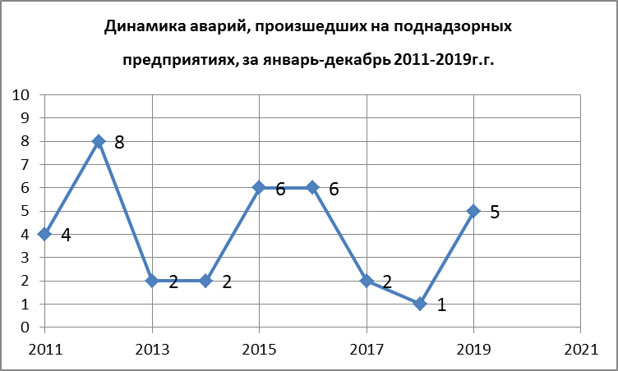

10.01.2019г.
ООО Транспортная компания «Эверест»
При проведении ремонтных работ в цехе № 34 АО «Конар» из-за неисправности ограничителя грузового момента при увеличении вылета стрелы подъемника, произошла потеря устойчивости подъемника и его опрокидывание. В результате опрокидывания произошел излом верхней секции стрелы и травмирование двух работников АО «Конар» (легкая степень тяжести).
Причины аварии, повлекшие групповой несчастный случай:
- Потеря устойчивости подъемника при нарушении правил эксплуатации подъемника (выдвижение стрелы за пределы зоны обслуживания).

13.02.2019
В отделение непрерывной разливки стали № 1 (ОНРС № 1) из Конверторного отделения Кислородно-конвертерного цеха (ОПО Цех конвертерный, рег. № А56-01290-0013) ПАО "Челябинский металлургический комбинат" при уходе металла из сталеразливочного ковша в аварийный приямок АКП № 2 ККЦ произошел хлопок, в результате произошло возгорание кабины мостового крана № 32, в результате смертельно травмированы машинисты находящиеся на кране Гайнитдинов В.Р. и Кузина М.В.
Причины аварии, повлекшие групповой несчастный случай:
- Неудовлетворительная организация производства работ (наличие в аварийном приямке АКП-2 влаги (вода, лёд, влажные материалы);
- Не удовлетворительный контроль соблюдения требований технологических инструкций и инструкций по ОТ и ПБ технологическим и ремонтным персоналом;
- Нарушен порядок проведения осмотра сталь-ковша;
- Износ рабочего ряда шлакового пояса футеровки стелеразливочного ковша с превышением допустимого размера остаточной толщины;
- Эксплуатация АКП-2 и проведение плавок при неисправном оборудовании (свода) АКП.

22.03.2019
ООО «Сварщик Групп»
При демонтаже двухсекционной градирни с использованием автокрана не сработал концевой выключатель малого подъема, в результате произошел разрыв троса и падение малого крюка с отметки + 5,000м. (массой около 50 кг) с причинением тяжелой травмы монтажнику по монтажу стальных и железобетонных конструкций.
Сообщение поступило в Управление 30.04.2019.
Причины аварии:
- Обрыв каната механизма вспомогательного подъема, в результате неисправности концевого выключателя, ограничивающего высоту подъема крюковой подвески и отключающего механизм выдвижения секций стрелы при достижении крюковой подвески крайнего верхнего положения.
- Невыполнение руководителем и специалистом предприятия требований Федеральных норм и правил в области промышленной безопасности, работником предприятия производственной инструкции.

15.07.2019
АО «ПО Монтажник»
На строительной площадке главного поста управления аглофабрики № 5 ПАО «ММК» при выполнении подъема люльки автоподъемника телескопического АПТ-28, с находившимися в ней в этом момент одним работником АО «ПО Монтажник» и двумя работниками ООО «ТеплоРесурс», произошло разрушение шарнирной стрелы на две части. В результате разрушения стрелы, люлька резко опустилась, ударившись при этом о неповоротную платформу подъемника, в результате тяжело травмирован монтажник ООО «ТеплоРесурс» Оспанов М.К.
Причины аварии:
- Технические причины аварии, выразившиеся в разрушении стрелы в результате некачественного ремонта трещины с использованием сварки. Наличие в сварном шве микропор и шлаковых включений.
- Организационные причины аварии, выразившиеся в невыполнении специалистами требований Федеральных норм и правил в области промышленной безопасности.

26.09.2019
ООО «НОВАТЭК-Челябинск»
В результате проведения не согласованных земляных работ по установке ЛЭП механически поврежден подземный распределительный ПЭ газопровод высокого давления диаметром 160мм (P=0,6МПа).
Причины, вызвавшие аварию:
Проведение земляных работ в охранной зоне газораспределительной сети без соответствующего согласования, не установленными лицами.

Анализ групповых несчастных случаев на территории Челябинской области.
За 12 месяца 2019г. на территории Челябинской области 13.02.2019 произошел групповой несчастный случай, с травмированием 2 человека со смертельным исходом на металлургическом поднадзорном предприятии ПАО "Челябинский металлургический комбинат" в результате аварии.

Анализ смертельного травматизма на территории Челябинской области.
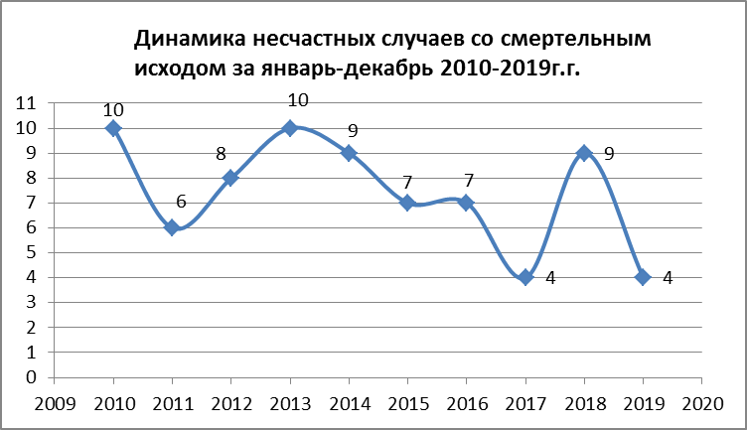
На рисунке показана динамика смертельного травматизма за период январь-декабрь 2010-2019гг.

На рисунке показано распределение несчастных случаев со смертельным исходом по отраслям надзора
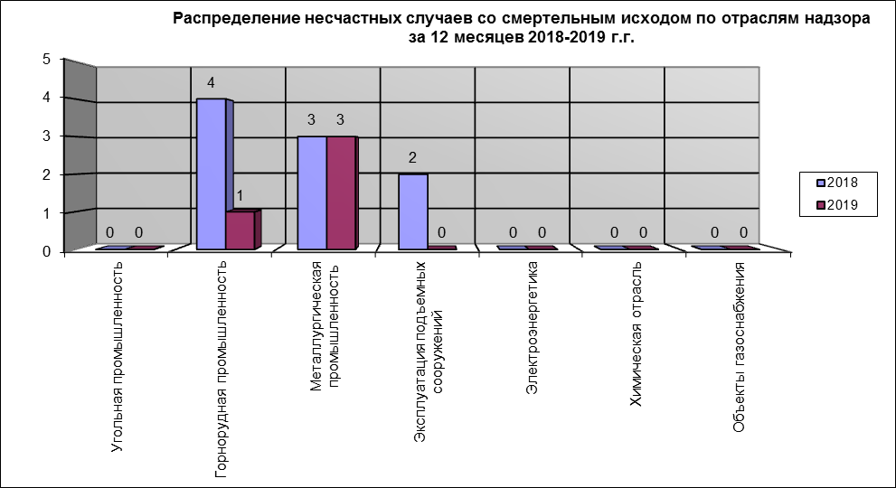

04.08.2019
АО "Южуралзолото Группа Компаний"
При подъеме мачты бурового станка DМ 45 № 3 травмирован смертельно помощник машиниста Деревсков А.В.
Причины несчастного случая:
1. Организационные причины аварии, выразившиеся в нарушении работником трудового распорядка и дисциплины труда повлекшие нарушение требований инструкции по охране труда.

29.09.2019
ПАО «Магнитогорский металлургический комбинат»
При производстве работ по выдаче кокса на коксовых батарей № 7-8 машинист коксовых машин Дисембаев М.А. совершил наезд двересъемной машиной на дверового Захарова О.В., осуществляющего работы по уплотнению двери № 755, в результате чего рабочий получил травмы не совместимые с жизнью
Причины несчастного случая:
1. Нарушение трудового распорядка и производственной дисциплины.
2. Неудовлетворительная организация производства работ (код 08).

03.11.2019
ООО "Катав-Ивановский лиейный завод"
В литейном цехе обнаружено тело земледела 3 разряда Брихановой Елены Николаевны лежащее на краю выкатного пода сушил
Причины несчастного случая:
1. Неудовлетворительное содержание и недостатки в организации рабочих мест (09).
2. Несовершенство технологического процесса (02);
3. Неудовлетворительная организация производства работ (код 08).

31.12.2019
ПАО «Магнитогорский металлургический комбинат»
при проведении обхода оборудования помещения фильтров доменной печи № 7 был обнаружено тело водопроводчика Краснова Я.М. без признаков жизни.
На данный момент проводится расследование комиссией смертельного несчастного случая.

Анализ несчастных случаев с тяжелым последствием травмирования на территории Челябинской области.
За 12 месяцев 2019 г. зарегистрировано 15 несчастных случая с тяжелым исходом, произошедших на предприятии Челябинской области.

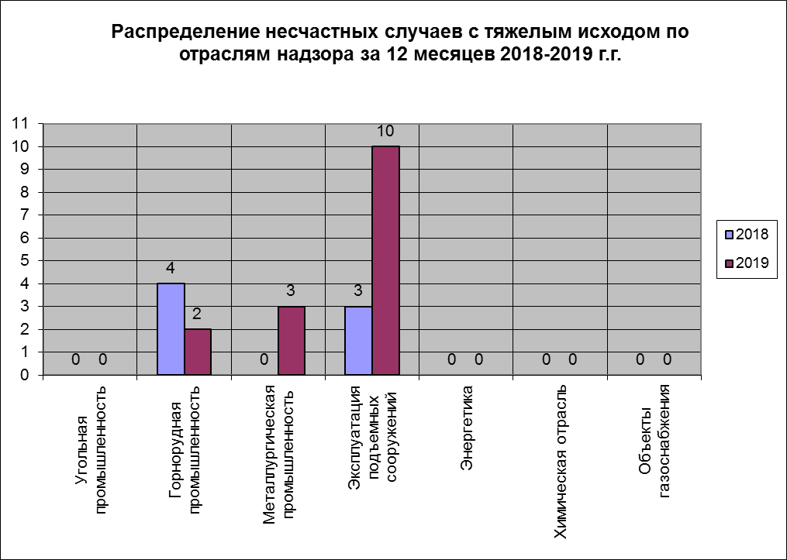

20.01.2019 в шахте Центральная АО "Южуралзолото Группа Компаний" произошел несчастный случай с тяжелым исходом с проходчиком Чумаченко С.А. При скрепировании горной массы на участке «Фланговый, 3 подэтажный штрек блока №102 горизонта -550м произошло отслоение горной массы на пострадавшего.
Причины несчастного случая:
- Нарушение работником трудового распорядка и дисциплины труда, в части не своевременной оборки заколов, что привело к отслоению куска горной массы и травмированию пострадавшего.
- Неудовлетворительный производственный контроль за соблюдением требований промышленной безопасности выразившийся в невыполнении работником инструкций по профессиям п.10; 31, 126 Федеральных норм и правил в области промышленной безопасности «Правила безопасности при ведении горных работ и переработке твердых полезных ископаемых», утвержденных приказом Федеральной службы по экологическому, технологическому и атомному надзору от 11.12.2013 г. №599.

19.02.2019 АО «Трубодеталь»
При выполнении работ по перемещению мостовым краном стального листа на вальцегибочный станок произошло падение листа, в результате чего тяжело травмирован вальцовщик.
Причины несчастного случая:
- Неудовлетворительная организация производства работ.

22.03.2019 ООО «СК СтройТехМаг»
При демонтаже двухсекционной градирни с использованием автомобильного крана не сработал концевой выключатель вспомогательного подъема, в результате произошел разрыв каната и падение крюка вспомогательного подъема с отметки +5,000 м с причинением монтажнику тяжелой травмы.
Причины несчастного случая:
- Эксплуатация неисправных машин, механизмов, оборудования.
- Неудовлетворительная организация производства работ.

26.03.2019 ПАО «Магнитогорский металлургический комбинат»
При выполнении регулировки щели (наворачивания регулирующего кольца) корпусной дробилки КСД-2200ГР ВД № 5 с применением мостового крана (уч. № П-9127) произошло сползание петли стропа со строповочной бабышки и тяжелое травмирование мастера участка.
Причины несчастного случая:
- Неудовлетворительная организация производства работ, выразившиеся в неисполнении должностными лицами своих должностных обязанностей.

26.03.2019 ООО «Этерна»
При подъеме тары неиспользуемая ветвь стропа зацепилась крюком за край монтажного стола и, сорвавшись при дальнейшем подъеме, ударила работника в лицевую часть головы, причинив при этом травму тяжелей степени.
Извещение поступило в Управление 29.03.2019.
Причины несчастного случая:
1. Неудовлетворительная организация работ.
2. Нарушение должностных и производственных инструкций.

16.04.2019 АО "Южуралзолото Группа Компаний"
При передвижении по ходовому отделению ствола «Центрально-Разведочный» с горизонта 650 м на горизонт 700 м шахты «Центральная» Акционерного общества «Южуралзолото Группа Компаний» электрослесарь по обслуживанию и ремонту оборудования Романюк Р.Ю. упал на переходный полок получив тяжелую травму.
Причины несчастного случая:
1. Не осторожные действия пострадавшего при передвижении по ходовому отделению вертикальной выработки (лестничное отделение) в части: не обеспечение личной безопасности.

04.04.2019 АО "Карабашмедь"
Вовремя выполнения работы работ по выбиванию изложница в ковш произошло раскачивание изложницы и с вспомогательного восточного подъема крана слетел цепной строп и упал на площадку обслуживания «Кумера № 2» на которой находился конвертерщик Урвачев А.П., которому цепным стропом нанесена травма. Согласно медицинскому заключению № 315/у от 05.04.2019 травма являлась лёгкая. По итогам проведено расследование и оформлен Акт № 1 от 07.04.2019 по форме Н-1. В ходе лечения травма переквалифицирована в тяжелую. Акт мед заключения № 315/у от 26.04.2019.
Причины несчастного случая:
- Нарушение трудовой дисциплины.
- Несоответствие предохранительного замка крюка вспомогательного подъема мостового крана ГОСТу-12840-80.
- Неудовлетворительная организация производства работ.

09.06.2019 ПАО "Челябинский цинковый завод"
Шихтовщик 4 разряда (машинист крана) Абрамова И.Ю. получила тяжелую травму правой голени при передаче смены в результате зажатия правой ноги между посадочной площадкой с южной стороны склада кокса и площадкой грейферного крана № 4 вельц-цеха.
Причины несчастного случая:
- Нарушение трудовой дисциплины.
- Неудовлетворительная организация производства работ.

16.06.2019 ПАО "Магнитогорский металлургический комбинат"
При помощи электромостового крана № 41 работники проводили наращивание электродов в электродный портал, произошло раскачивание электрода и падение на портал, в результате электрод толкнул сталевара установки внепечной обработки стали Кадышева А.М. и он упал в проем между крышкой и рабочей площадкой с отм.+10,0 м. на отм+0,0м с приучением травм.
Причины несчастного случая:
- Нарушение технологического процесса - код 05 (в том числе использование оборудования, инструмента и материалов, несоответствующих технологии и виду выполняемых работ - неисправность стенда для наращивания электродов),
- Нарушение работником трудового распорядка и дисциплины труда – код 13 (нарушение требований правил и инструкций по охране труда).
- Неудовлетворительная организация производства работ – код 08 (отсутствие или недостаточный контроль со стороны руководителей и специалистов подразделения за ходом выполнения работы, соблюдения трудовой дисциплины; отсутствие или недостаточный контроль за состоянием территории, технологического и вспомогательного оборудования, своевременным проведением планово-предупредительного ремонта и осмотра, техническим обслуживанием оборудования, инструмента, помещений).

15.07.2019
ООО «ТеплоРесурс»
На строительной площадке главного поста управления аглофабрики № 5 ПАО «ММК» при выполнении подъема люльки автоподъемника телескопического АПТ-28, с находившимися в ней в этом момент одним работником АО «ПО Монтажник» Гарифуллиным И.Р. и двумя работниками ООО «Теплоресурс» Оспановым М.К. и Кинденовым Е.П., произошло разрушение шарнирной стрелы на две части. В результате падения и последующего удара люльки автоподъёмника Оспанов М.К. выпал из неё.
Причины несчастного случая:
1. Эксплуатация неисправных машин, механизмов, оборудования (код 03), выразившаяся в невыполнении должностными лицами своих должностных обязанностей.
2. Неудовлетворительная организация производства работ (код 08), выразившаяся в невыполнении должностными лицами своих должностных обязанностей.

14.08.2019 АО «Карабашмедь»
При выполнении работы в соответствии с технологическим процессом, а именно при переливке белого мата из конвертера "Кумера" № 2 в конвертер "Кумера" № 1, произошел выброс массы из конвертера "Кумера" № 1. В результате выброса массы произошло возгорание стены в осях Б. В ряды 7-8. Огнем повреждены стеновые панели и мостовой кран № 1, в результате тяжелую травму получил машинист крана Окороков А.С.
Причины несчастного случая
- Нарушение технологического процесса, выразившиеся в повышенной скорости заливки ковша белого матта на расплав черной меди, содержащей значительное количество растворенного окиси меди, что при взаимодействии с сульфидным расплавом привело к вспениванию и выбросу части расплава из конвертера.
- Неудовлетворительная организация производства работ, выразившиеся в нарушении трудовой дисциплины.

02.10.2019 АО «Трубодеталь»
При разгружении металлических листов при складировании листа, сорвался захват, в результате травмирован листом стропальщик Синьков И.М.
Причины несчастного случая:
- Неудовлетворительная организация производства работ (код 08), выразившаяся в неисполнении должностными лицами своих должностных обязанностей.
- Нарушение работниками дисциплины труда (код 13), выразившееся в невыполнении требований работниками производственных инструкций.

09.10.2019 ПАО "Магнитогорский металлургический комбинат"
При проведении подъема заполненной тары из-под печного приямка (отм. -5,00), произошло зацепление одного из крюков стропа за металлическое перекрытие (отм -0,50), с последующим распрямлением крюка и срывом в сторону Хайдаршина А.А. с причинением травмы.
Причины несчастного случая:
- Неудовлетворительная организация производства работ (код 08), выразившееся в невыполнении требований подпункта «е» пункта 150, пункта 166, Федеральных норм и правил (ФНП) выразившееся в неисполнении должностными лицами своих должностных обязанностей.
- Нарушение работниками дисциплины труда (код 13), выразившееся в невыполнении требований.

18.10.2019 АО «Челябинский электрометаллургический комбинат»
Плавильщик ферросплавов плавильного цеха № 6 Гайсин У.Г. на рабочем месте оступился и ударился головой о край изложницы.
Причины несчастного случая:
1. Неосторожные действия пострадавшего, при этом конкретный механизм получения травмы комиссией не установлен.

11.11.2019 ПАО "Челябинский металлургический комбинат"
При выполнении погрузочно-разгрузочных работ рулонов отработанной бумаги, мостовым краном № 24 рег. № П-16522, оператор агрегата осмотра и зачистки Каримов Ильгар Райф-Оглы получил удар съемным грузозахватным приспособлением по лицевой части головы.
На данный момент проводится расследование комиссией тяжелого несчастного случая.

При обобщении причин несчастных случаев установлено, что основные причины носят организационные причины, включающие в себя:
1. Неудовлетворительная организация производства работ.
2. Неэффективность или отсутствие производственного контроля за соблюдением требований промышленной безопасности
3. Недостаточный уровень знаний должностных и производственных инструкций.
4. Нарушение производственной дисциплины и неосторожные действия исполнителей работ.

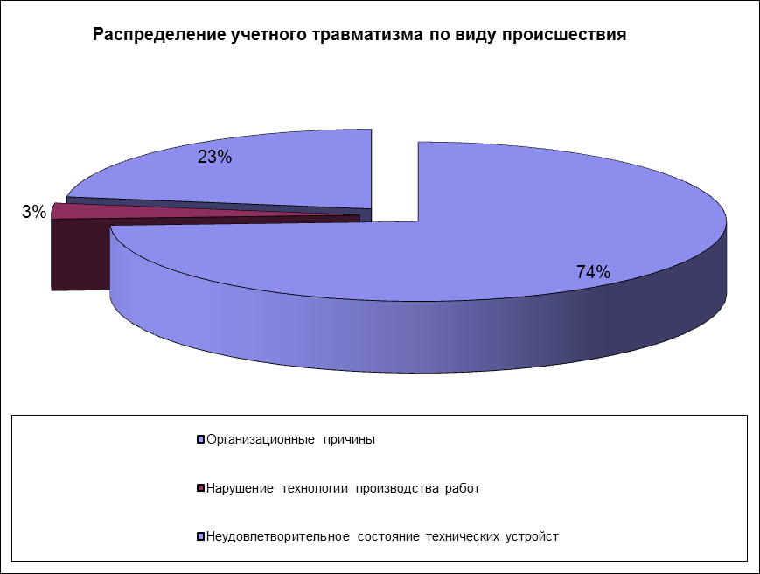

По итогам расследования виновные привлечены к административной ответственности, материалы расследования переданы в органы прокуратуры.

Курганская область

За 12 месяцев 2019 г. на предприятиях Курганской области, подконтрольных Уральскому управлению несчастных случаев со смертельным исходом не зарегистрировано. Зарегистрирована 1 авария с тяжелым несчастным случаем на опасном производственном объекте сети газораспределения и 1 тяжелый несчастный случай при эксплуатации грузоподъемных сооружений.
02.09.2018 при производстве работы по присоединению вновь построенного газопровода к действующему газопроводу от ГРС г. Курган до ГРП-300 «Курганмашзавод» давлением Ø530мм без снижения давления на опасном производственном объекте АО «Газпром газораспределение Курган» «Сеть газоснабжения г. Кургана», III класса опасности, регистрационный номер А55-03605-0011, произошёл неконтролируемый выход газа, от воздействия давления газа 1,2 МПа в газопроводе, механизм для ввода заглушек вместе с внутренней задвижкой фитинга был отброшен на 27 метров от места производства работ. Работы по присоединению вновь построенного газопровода проводились подрядными организациями ООО «УралБурСтрой» и ООО «Техсистема – Управление механизированных работ» (ООО «Техсистема - УМР»).
Проведено расследование аварии. Расследованием установлено, что причиной аварии послужило разрушение крепежа (резьбы болтов) фланцевого соединения монтажного узла ввода внутренней заглушки к сэндвич системе, в результате воздействия на фланцевое соединение давления газа в газопроводе и усилия от движения гидравлического привода с внутренней заглушкой в фитинге, из-за установки неполного комплекта крепежа (болтов) и не проведения протяжки (обжима) всего крепежа монтажного узла ввода внутренней заглушки.
В результате произошедшей аварии 1 работник ООО «Техсистема -УМР» получил тяжелую травму. Общий экономический ущерб от аварии составил 2546 тыс. рублей.
К административной ответственности по ч. 3 ст. 9.1 КоАП РФ привлечены ООО «Техсистема - УМР» и АО «Газпром газораспределение Курган». Общая сумма штрафов на юридические лица составила 1000 тыс. рублей.
23.09.2019 на территории перекачивающей канализационной насосной станции АО «Водный союз», расположенной по адресу г. Курган, 5 микрорайон д. 16, при производстве погрузочно-разгрузочных работ по погрузке Г-образной канализационной трубы Ø300мм, L4500мм, весом 180 кг в кузов краном-манипулятором КМ-2785И грузоподъёмностью 3 т, рег. № К-147-Пм, принадлежащим ООО «Курганское АТП», зарегистрированным на опасном производственном объекте «Участок транспортный» № А55-03466-0023, с помощью 1 крючка 4-х ветвевого цепного стропа грузоподъёмностью 3 т за технологическую петлю в районе загиба трубы произошло выскальзывание крючка стропа из технологической петли трубы с последующим падением трубы на находящегося в кузове крана-манипулятора слесаря-ремонтника АО «Водный союз» Власова Юрия Викторовича, выполнявшего функцию стропальщика. В результате удара трубой слесарь-ремонтник получил травму, относящуюся к категории тяжелых.
Зарегистрировано 4 инцидента на сетях газопотребления.
1) 26.11.2019 в 13 час. 40 мин. по адресу: Курганская область, город Курган, улица Омская, д. 131, в результате наезда на опору г/п автомобилем Камаз гос. номер к443мв45, нарушена целостность надземного распределительного газопровода высокого давления природного газа 0,6 МПа, входящего в состав ОПО «Сеть газоснабжения г. Кургана», рег. № А55-03605-0011.
2) 10.09.2019 в 15 час. 30 мин. по адресу: Курганская область, г. Курган, ул. Артема, д.35, при производстве несогласованных земляных работ ООО "СУЭС" нарушена целостность подземного распределительного стального газопровода высокого давления D159, 0,6 МПа, входящего в состав ОПО «Сеть газоснабжения г. Кургана», рег. № А55-03605-0011.
3) 30.10.2019 в 09 час. 50 мин. в Курганская обл., Кетовский район, п. Старый Просвет, ул. Лесная, д. 5. При производстве несогласованных земляных работ работниками АО "СУЭНКО" Курганские электросети Кетовский РЭС нарушена целостность подземного распределительного газопровода низкого давления D110Пэ, входящего в состав ОПО «Сеть газоснабжения Кетовского района», рег. № А55-03605-0004.
4) 13.12.2019 в 12 час. 40 мин. по адресу: Курганская область, г. Курган, ул. Южная, д.5. При проведении несогласованных земляных работ механизированным способом сотрудниками ООО «Газстроймонтаж» поврежден подземный распределительный газопровод высокого давления 0,6 МПа D63 Пэ, входящий в состав ОПО ««Сеть газоснабжения г. Кургана», рег. № А55-03605-0011.
Все инциденты расследованы комиссиями АО «Газпром газораспределение Курган». По поступившим материалам расследований инцидентов в отношении виновных возбуждены дела об административных правонарушениях.
За аналогичный период 2018 года на предприятиях Курганской области аварий и несчастных случаев не зарегистрировано. Зарегистрировано 5 инцидентов: 4 на объектах газового надзора и 1 на подъемных сооружениях.

